**Задание II.3.4. Рассмотри картинку. Покажи голову волка (уши, нос, глаза, пасть, зубы).**

**уши**

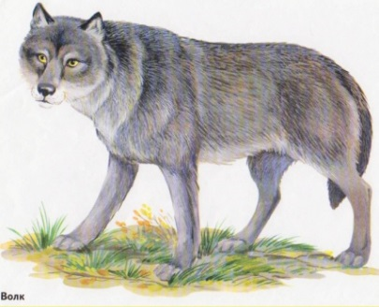

**зубы**

**пасть**

**нос**

**глаза**

**голова**